**Введение**

Картельные сговоры в госзакупках являются сложной схемой «теневых» соглашений, что приводит к нарушению рыночного механизма и монополизации рынка. В результате таких сговоров нарушается система закупок за счет некачественных поставок и неэффективного расхода денежных средств. Поэтому, целью данного исследования является определение ключевых факторов, влияющих на уровень конкуренции, а именно: зависимость снижения цены в ходе аукциона от количества участников, типа шага аукциона и наличия второй фазы.

**Ход работы**

Исходная база данных представляет собой более ста тысяч строк с различной информацией о государственных закупках в период с 2016 по 2020 годы. Для анализа и интерпретации будут использоваться библиотеки Pandas и Geopandas для работы с датафреймами, а также библиотеки Matplotlib и Seaborn для построения графических зависимостей. Перед началом анализа необходимо отформатировать данные, для чего исключим строки, в которых какие-либо параметры не определены, либо определены некорректно, например, строки с увеличением итоговой цены более чем на сто или менее чем на ноль процентов.

Представим распределение значений итогового снижения цены в виде диаграммы размаха, показанного на рисунке 1. Численные параметры, по которым строилась диаграмма, представлены в таблице 1.

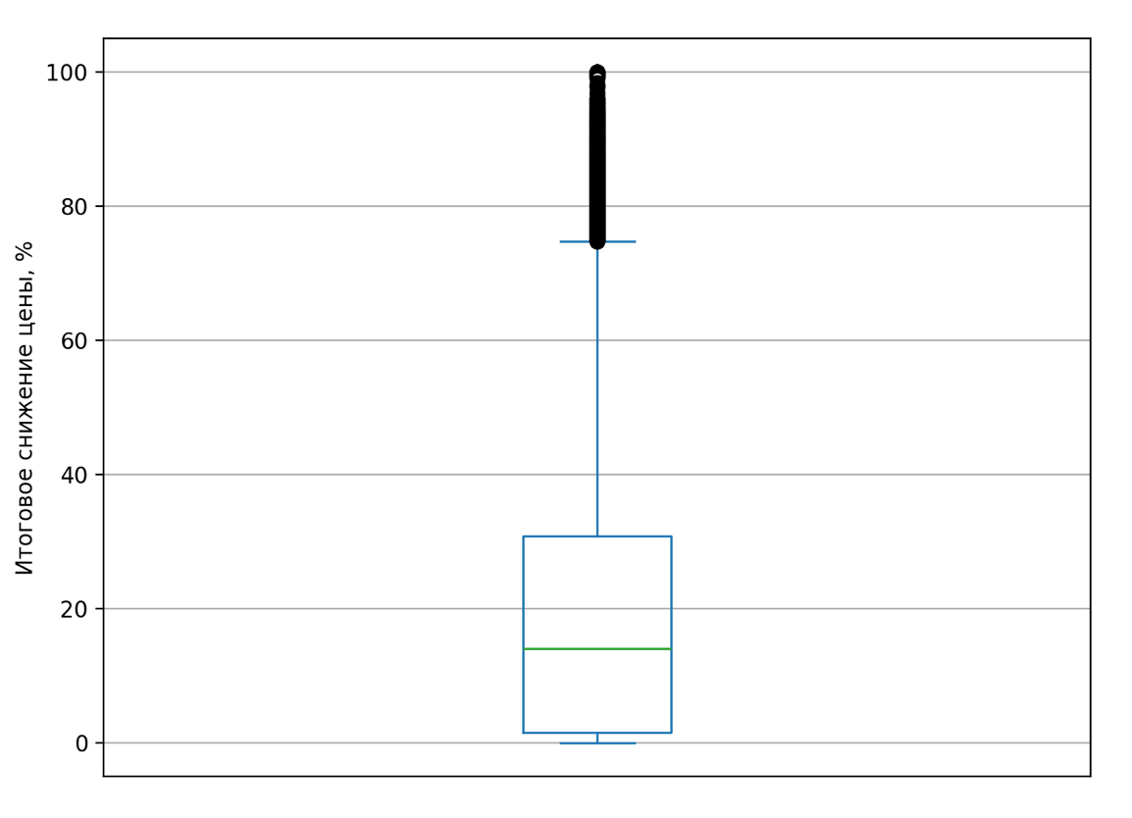

Рис. 1 Снижение цены в ходе аукциона

Таблица 1. Численные значения данных о снижении цены в ходе аукциона

|  |  |
| --- | --- |
| Параметр | Значение |
| Размер выборки | 98153 |
| Минимум | 0,0 |
| Q1 | 1,5 |
| Медиана | 14,0 |
| Q3 | 30,8 |
| Максимум | 100,0 |
| Среднее | 19,7 |

В среднем цена на аукционах снижалась практически на 20%, но если исключить влияние слишком больших значений, то можно сказать, что, в основном, цена снижается на 14% от начальной.

Далее был построен линейный график зависимости среднего снижения цены от количества участников (рис. 2). Средние значения были получены путем деления суммы всех значений снижения цены для определенного количества участников на количество таких значений. Из-за низкой частоты аукционов с большим количеством участников (рис. 3) было принято решение обрезать линейный график среднего снижения цены по горизонтальной оси до значения в 14 участников.

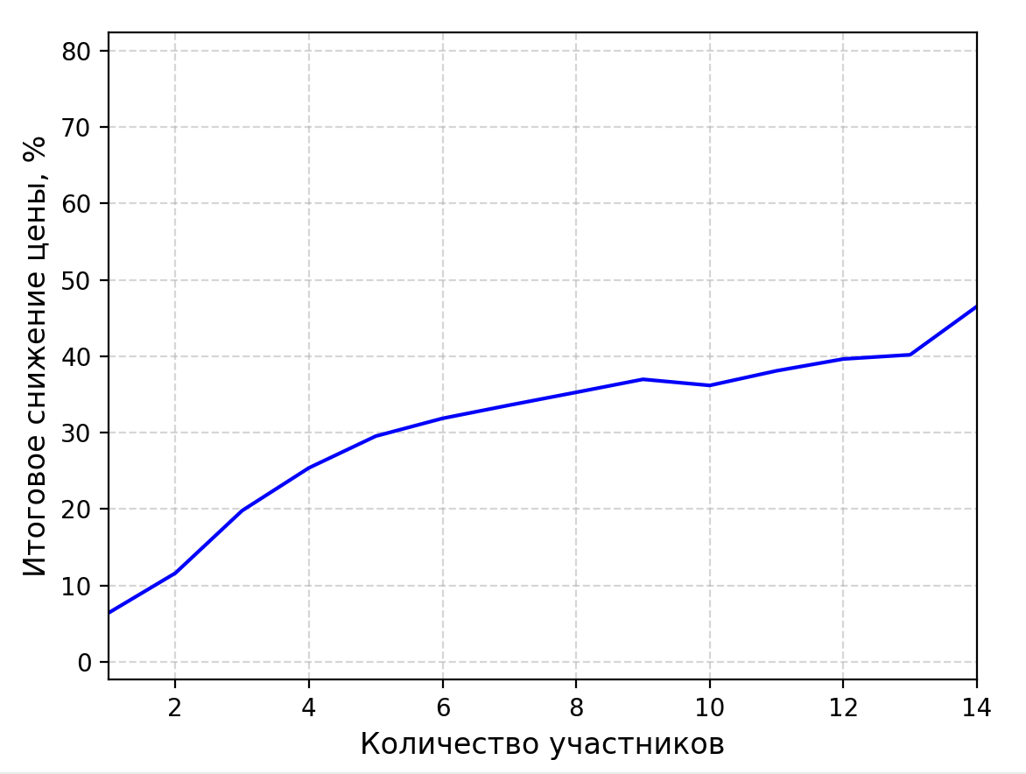

Рис. 2 Линейный график зависимости среднего итогового снижения цены от количества участников

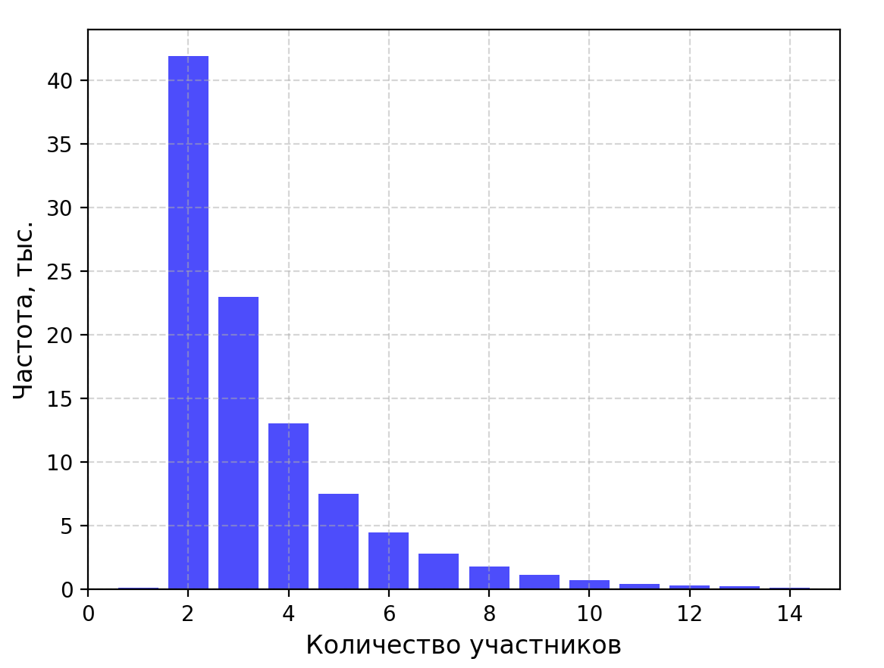

Рис. 3 Гистограмма распределения количества участников аукционов

График на рисунке 2 показывает, что с увеличением числа участников растёт и итоговое снижение цены на аукционе. Результат вполне ожидаемый, поскольку в условиях конкуренции без сговора увеличение числа участников обычно способствует росту конкуренции и, как следствие, снижению цен, но, несмотря на рост числа участников, уровень конкуренции внутри аукциона может оставаться низким или даже снижаться (в случае с 10 участниками аукциона) из-за скоординированных действий картеля. Дело в том, что участники картеля могут договориться об установлении цен и использовать увеличение числа участников как способ усилить своё влияние на государственных торгах. Новые же участники аукциона могут присоединиться к сговору или быть вынуждены подчиниться ранее обговорённым условиям. Тем не менее, мы не можем с точностью утверждать, что причиной снижения цены из-за роста числа участников является картельный сговор.

В отдельном окне были построены 2 графика зависимости снижения цены от количества участников: с фиксированной суммой шага и шагом-процентом от начальной максимальной цены (НМЦ) (рис. 4).

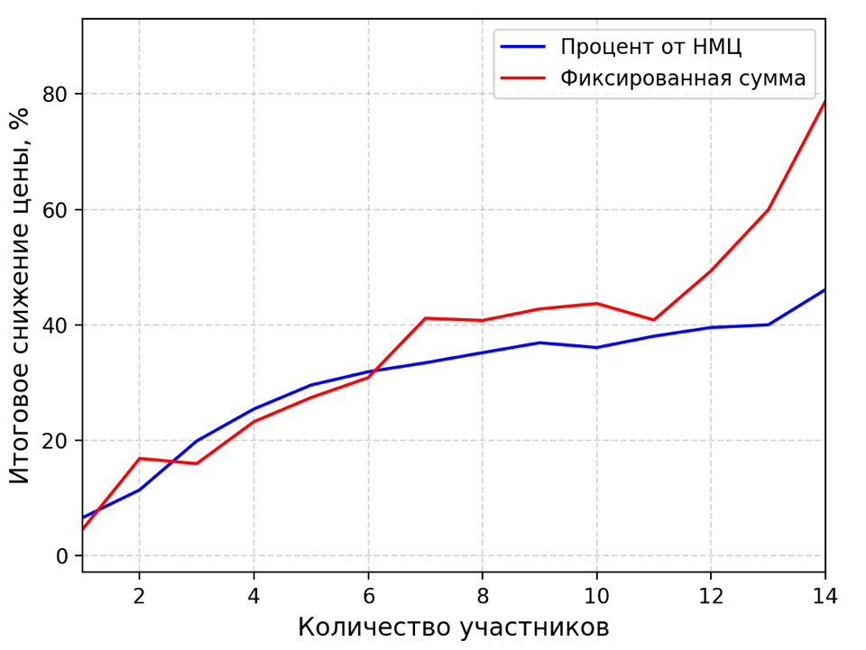

Рис. 4 Линейные графики зависимости снижения цены от количества участников с разным типом шага аукциона

График на рисунке 4 показывает схожие тенденции зависимости снижения цены и количества участников в зависимости от типа шага аукциона. Различия между фиксированной суммой и процентом от НМЦ можно объяснить небольшой выборкой данных, а «скачки» красного графика можно объяснить наличием выбросов, так как аукционы с фиксированной суммой проводятся реже, чем аукционы с шагом-процентом от НМЦ.

После были построены диаграммы размаха, иллюстрирующие распределение снижения цены в зависимости от наличия или отсутствия второй фазы (рис. 5). Численные значения, по которым были построены диаграммы, представлены в таблице 2.

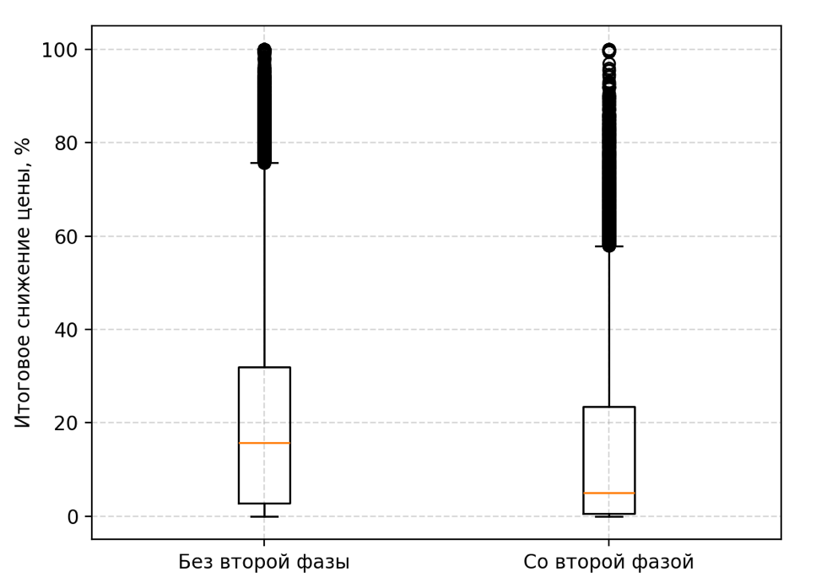

Рис. 5 Зависимость снижения цены аукциона от наличия второй фазы

Таблица 2. Численные значения данных о снижении цены в ходе аукциона в зависимости от наличия второй фазы

|  |  |  |
| --- | --- | --- |
| Параметр | Значение | |
| Без второй фазы | Со второй фазой |
| Размер выборки | 79968 | 18185 |
| Минимум | 0,0 | 0,0 |
| Q1 | 2,8 | 0,5 |
| Медиана | 15,8 | 5,0 |
| Q3 | 32,0 | 23,5 |
| Максимум | 100,0 | 100,0 |
| Среднее | 20,6 | 15,7 |

По рисунку 5 можно сделать вывод, что для аукционов со второй фазой распределение снижения цены смещено в сторону более низких значений. Иными словами, когда у участников торгов есть возможность снизить ставку во второй фазе, снижение цены оказывается меньше, чем в первой фазе. Такой результат можно объяснить двумя исходами событий:

1. Мы наблюдаем ситуацию картельного сговора или, если говорить профессиональным сленгом, «таран». В этом случае один или несколько участников аукциона заведомо предлагают низкую цену, за счёт чего лидируют в ценовом рейтинге, но намеренно допускают ошибки при составлении документационной отчётности. После отклонения таких заявок, партнёр участников сговора предлагает более высокую цену и корректно составляет заявку, вследствие чего побеждает в аукционе по более завышенной цене. Также, в данном случае участники сговора могут предлагать начальные ставки не по слишком заниженной цене, точно так же подавая некорректные документы, после чего будущий победитель аукциона во второй фазе не предлагает слишком низкую цену и выигрывает в торгах.
2. Мы предполагаем, что вторая фаза произошла, участники предложили более низкую цену, но в итоге победителем стал участник, сделавший более высокую ставку в первой фазе. Мы также можем объяснить это наличием картеля, где участники второй фазы намеренно делают ставки ниже с целью отвести подозрения о сговоре, но при этом специально совершая ошибки при подаче заявок.

Таким образом, информация о наличии второй фазы предоставляет потенциальную пользу при определении картельных сговоров на государственных торгах.

По рассмотренным численным параметрам, которые могут влиять на снижение цены, была построена корреляционная матрица (рис. 6).

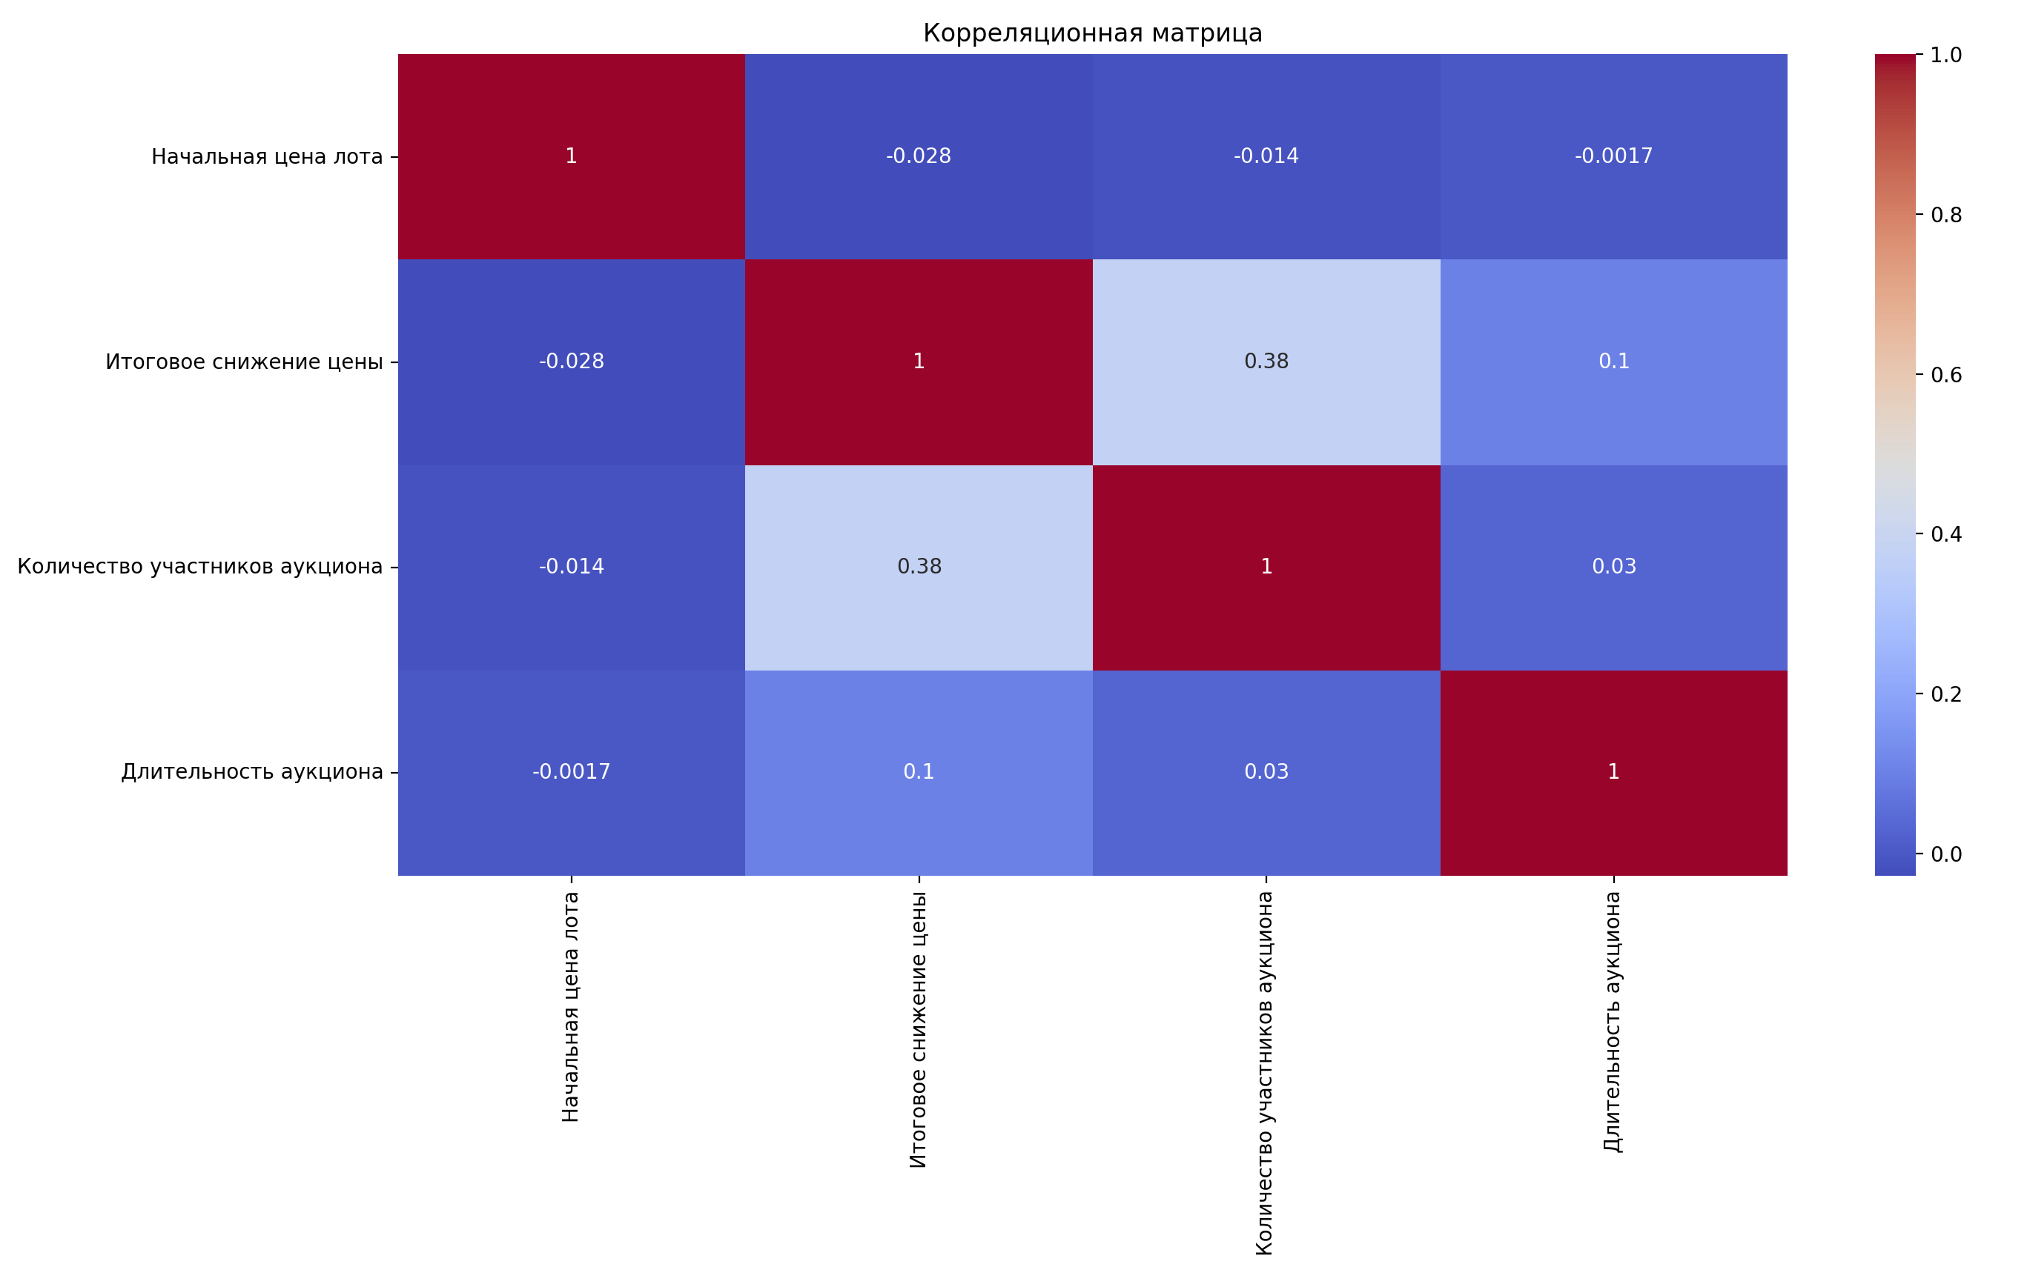

Рис. 6 Корреляционная матрица факторов снижения цены на аукционе

По корреляционной матрице можно сделать вывод, что высокой взаимосвязи между факторами, которые могут влиять на снижение цены, не наблюдается. Исключением может быть зависимость снижения цены от количества участников аукциона, где прямая корреляция составляет 0,38, но и это нельзя считать высоким значением, на которое можно обратить внимание.

В исходной базе данных были найдены юридические адреса организаторов аукционов, что дает возможность построения карты регионов России с цветовой кодировкой среднего снижения цены на торгах. Из открытых источников была найдена карта субъектов РФ в формате GeoJSON, после чего данные по аукционам были соотнесены с датафреймом, по которому строится карта. Так как в некоторых регионах среднее снижение цены незначительно отличается, было принято решение разбить цветовую шкалу на 5 интервалов по 20%. Полученная карта показана на рисунке 7.

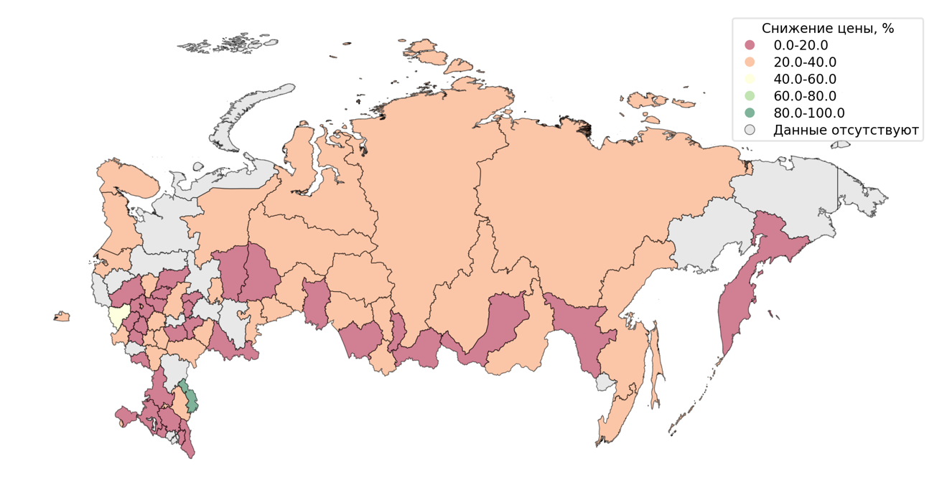

Рисунок 7. Карта среднего снижения цены по регионам

При интерпретации важно учитывать не только показатель снижения цены регионе, но и размер выборки для каждого региона, так как небольшие выборки не могут соответствовать достоверным значениям. Для этого была также построена карта РФ с размером выборки для каждого региона (рис. 8).

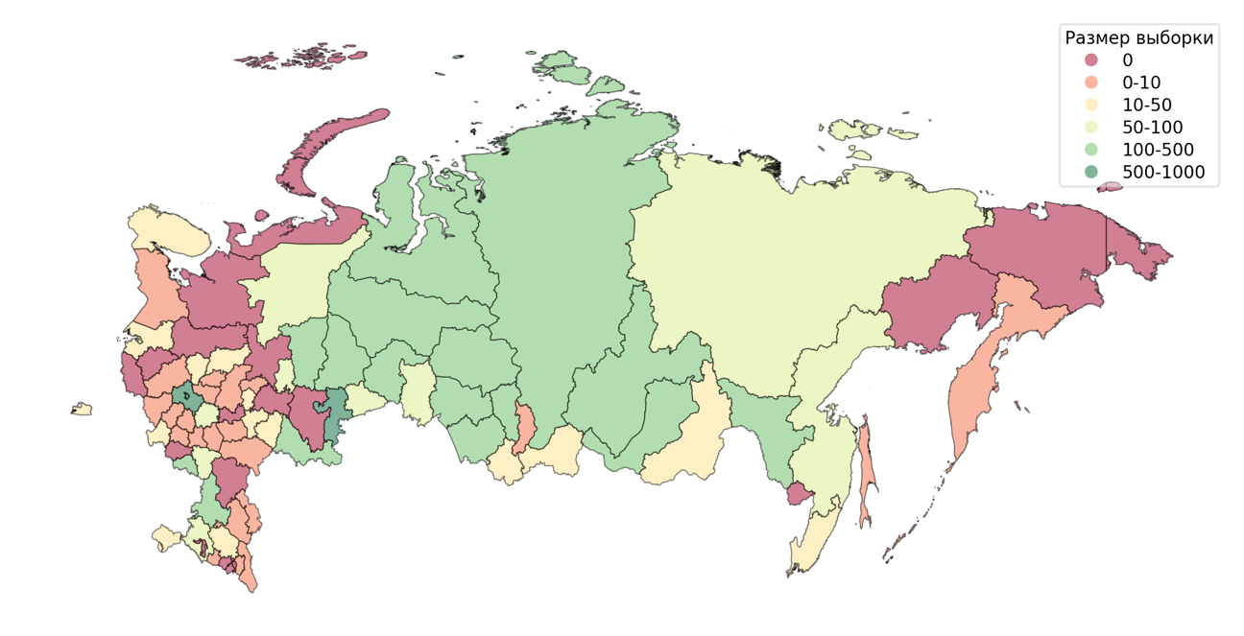

Рисунок 8. Карта размера выборки по регионам

Анализ карт показывает, что в ряде регионов зафиксировано низкое среднее снижение цены на аукционах (0-20%), что может свидетельствовать о слабой конкуренции или ограниченном участии поставщиков. К таким регионам, в частности, относятся Камчатский край, Приморье, Хабаровский край, Забайкалье, ряд южных регионов и часть Поволжья. Однако сопоставление с картой объёма выборки показывает, что во многих из этих регионов размер выборки крайне мал (от 0 до 10 аукционов), что делает такие оценки статистически недостоверными.

Региональные различия в объёме выборки являются критически важным фактором: в подавляющем большинстве дальневосточных и северных территорий выборка составляет менее 10 аукционов или вовсе отсутствует. Это не позволяет делать обоснованные выводы о снижении цены в этих субъектах. В рамках настоящего анализа порог достоверности условно принят на уровне не менее 50 аукционов – ниже этой границы значение среднего снижения цены рассматривается как недостаточно устойчивое.

Наиболее достоверные и одновременно интересные для интерпретации результаты наблюдаются в регионах с крупной выборкой (от 100 до 1000 аукционов), включая Москву, Татарстан, Башкортостан, Краснодарский край, Свердловскую и Челябинскую области. В этих субъектах среднее снижение цен варьируется от 20 до 60%, что можно рассматривать как показатель активной конкуренции на торгах и эффективного ценообразования. Особенно выделяется, например, Москва – как по объёму выборки, так и по умеренному уровню снижения цены, что может указывать на сбалансированное участие поставщиков.

Также на карте выделяется Астраханская область, которая, несмотря на высокий уровень снижения цен, имеет всего одну наблюдаемую закупку за весь период, и потому любые выводы по ней следует считать недостоверными и исключить из содержательной интерпретации.

**Вывод**

Проведённый анализ позволяет выделить несколько ключевых закономерностей. Во-первых, снижение цены на аукционах прямо связано с количеством участников: чем больше конкурентов, тем выше вероятность значительного снижения цены. Во-вторых, наличие второй фазы влияют на динамику снижения цены. В частности, при наличии второй фазы снижение цены оказывается в среднем ниже, что может быть индикатором применения тактики сговора, при которой победитель определяется заранее, а другие участники имитируют конкуренцию.

Анализ тепловых карт регионов России выявил значительную неоднородность по снижению цены и по объёму выборки. Достоверные и интерпретируемые значения наблюдаются только в нескольких регионах. К ним относятся, в частности, Москва, Татарстан, Башкортостан, Краснодарский край, Свердловская и Челябинская области. В то же время регионы с крайне малым числом наблюдений не позволяют делать обоснованные выводы.